1．

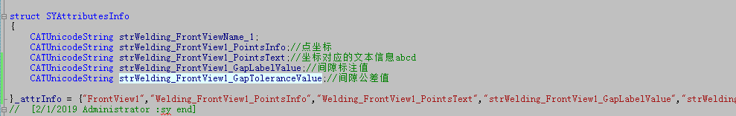

常量设置为全局，便于之后修改。

2.

CATISpecobject对象处于不同part, 应该使用不用的getFeatcontainer();

3.无法解析的错误是DLL 链接错误，报错：fatal error LNK1120: 1 ，模块或者Frm没有加入



4.

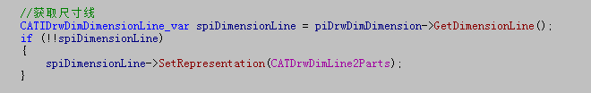

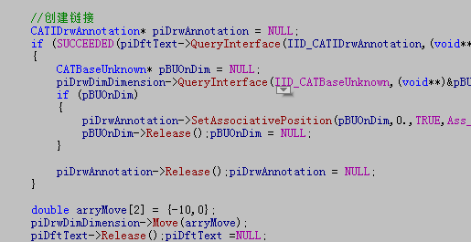

创建文本和尺寸的链接时，如果有折弯操作,移动尺寸线放在创建链接之后

5. 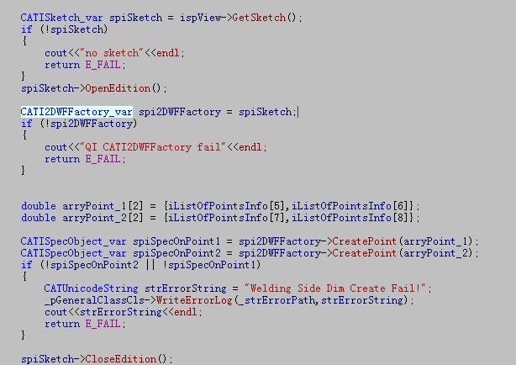

在工程图中画点或者线，不能将VIEW直接转到工厂，会有标不上的情况，正规的方法是获取草图，再转过去。

6.有时候用智能指针，即便是头文件什么的都加了，出现无法解析的错误，那就不用智能指针试一下.

7. CATIDftViewMakeUp 中的 getPosition()和GetAxisData()是不一样的，后者是获取每个视图原点相对于整个MainView中的坐标,前者是获取视图创建时候传入的相对于MainView作者设置的坐标.(PS:都需要设置当前视图为激活视图). 我的通俗理解：getPosition是View中没有任何元素时候，原点相对于MainView 的坐标，GetAxisData是View中有了投影元素后，原点坐标相对于mainView发生了偏移后的坐标

6. 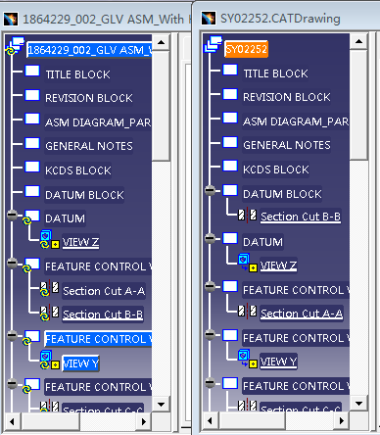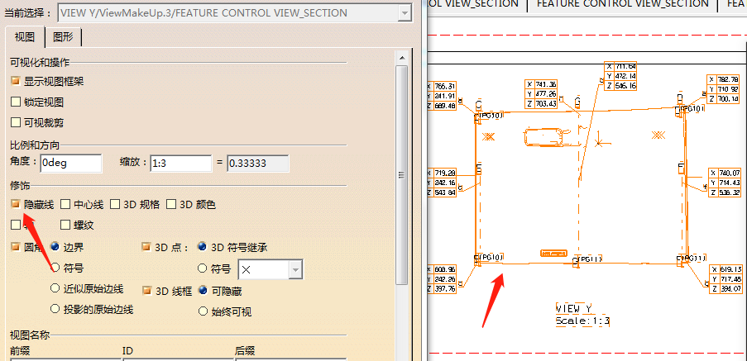

工程图在设置View属性时（例如setHiddenLine），会出现属性设置成功，但是View中无效果，程序中无论怎么刷新都没用，这和工程图本身有无刷新有关，如果工程图本身无刷新过，那么可以正常设置，如果已经刷新，则会出现问题。 现一种比较笨的方法就是找到连接的文档，设置隐藏，再设置属性，然后再把隐藏的设置回来。

改进方法：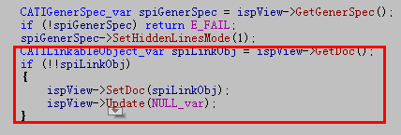

7：工程图文本与尺寸的连接：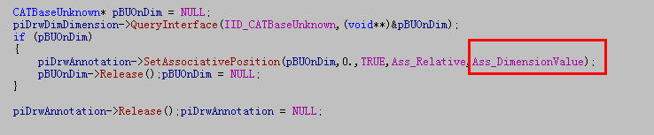

应当注意最后参数的选取。